Heldra und Wendehausen:
Zwei Dörfer erinnern an die Öffnung der innerdeutschen Grenze
Werra Rundschau 20.03.19
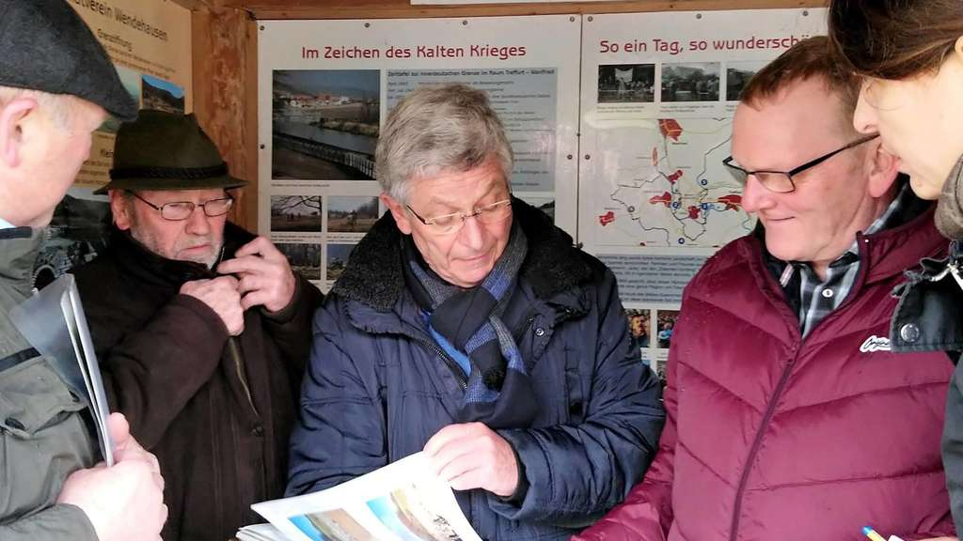
Erinnerungen: (von links) Helmut Montag (Wendehausen), Werner Jung und Otto Siemon (Heldra) sowie Frank Peterseim (Wendehausen) blättern für eine Reporterin des MDR in alten Aufzeichnungen. Foto: Ute Walter/NH
Heldra – Am 11. März 1990 öffnete sich zwischen dem hessischen Heldra und dem thüringischen Wendehausen der Grenzzaun. Daran erinnern die Bewohner der beiden Orte Jahr für Jahr.
Während in den einstigen Grenzregionen zwischen Deutschland Ost und Deutschland West die Vorbereitungen auf den 30. Jahrestag des Mauerfalls im November im Gange sind, ging am Sonntagnachmittag in Wendehausen (Unstrut-Hainich-Kreis) wieder eine ganz besondere Grenzöffnungsfeier über die Bühne. Hier wird nämlich Jahr für Jahr an das denkwürdige Ereignis vom 11. März 1990 erinnert, als sich auch zwischen dem hessischen Heldra und dem thüringischen Wendehausen der DDR-Grenzzaun öffnete.
Etwa 300 Gäste sowie Mitwirkende eines über zweistündigen Unterhaltungsprogramms füllten die Wendehausener Festhalle bis auf den letzten Platz. Höhepunkt war der Auftritt des Südeichsfelder Jugendblasorchesters unter der musikalischen Leitung von Mathias König. Die 30 Ensemblemitglieder waren kaum von der Bühne, da wurden sie auch schon von Heldras Ortsvorsteherin Ursula Trebing und Feuerwehrchef Bastian Dietzel für die 30. Grenzöffnungsfeier im kommenden März in Heldra gebucht. Anlässlich der diesjährigen Grenzöffnungsfeier wurde Otto Siemon (Ehrenvorsitzender der Feuerwehr Heldra) als Motor für die langjährige, gute und partnerschaftliche Zusammenarbeit von der Feuerwehr Wendehausen geehrt.
Nachdenklich stimmte das Grußwort von Wanfrieds stellvertretender Stadtverordnetenvorsteherin Lisa Susebach (SPD), die auf die noch bestehende Grenze auf der koreanischen Halbinsel verwies. Weil die 26-jährige Studentin die innerdeutsche Grenze nur aus Geschichtsbüchern kennt, führte sie das aktuelle Beispiel eines bereits seit 1953 geteilten Landes an.
„Wir müssen weiterhin demokratisch und politisch aktiv sein“, appellierte Treffurts Erster Beigeordneter Günter Oßwald (parteilos) vor allem an die jungen Menschen. Gleichzeitig erinnerte er an die im Frühjahr 1989 begonnene friedliche Revolution in der DDR.
Der MDR hatte seine Mitarbeiter zur diesjährigen Grenzöffnungsfeier geschickt. Zeitzeugen des 11. März 1990 wurden an der ehemaligen Grenze zu den damaligen Ereignissen befragt, um dies in der aktuellen Abendschau von MDR-Regional am Sonntagabend zu senden. Werner Jung, aus Heldra, damals Zollbeamter der BRD und Helmut Montag aus Wendehausen, erzählten, wie nach einer gemeinsamen Planung mit dem runden Tisch in Wendehausen unter Leitung von Karl-Josef Montag der Zeitpunkt zum Öffnen eines Tores an der ehemaligen Landesstraße festgelegt wurde. Daraus entwickelte sich am 11. März 1990 für alle Besucher aus Ost und West eine bewegende Feier mit Ansprachen, Blasmusik, Gesang und Bewirtung. rsl

